Další putování s Jirkou Kolbabou

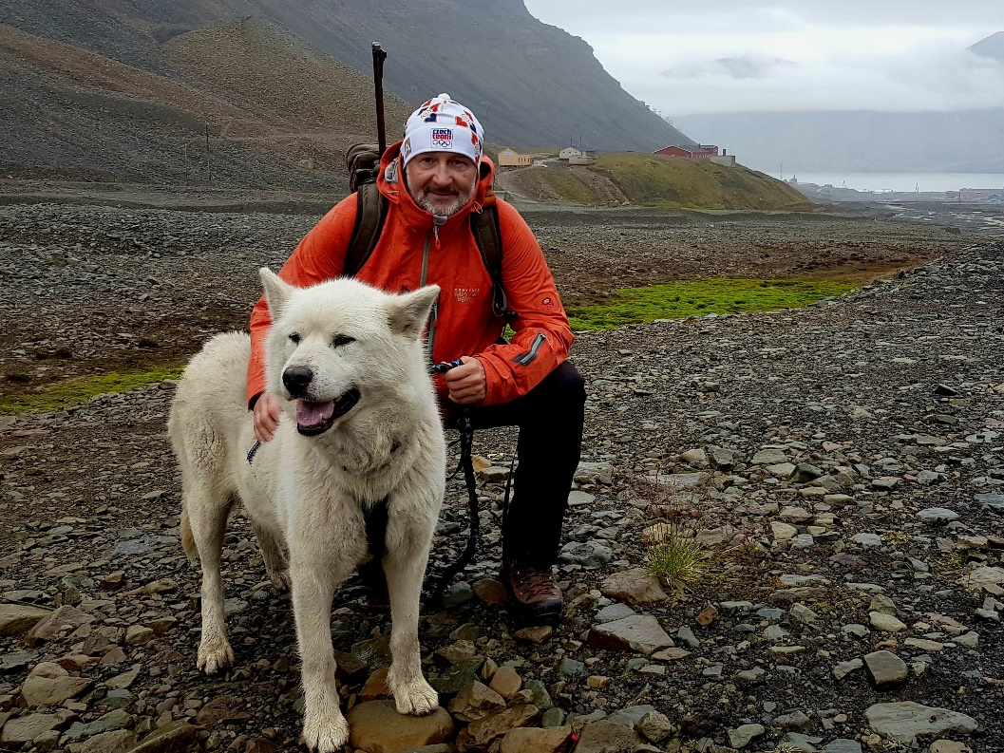
Obec Chornice zve všechny na další zajímavé setkání se známým cestovatelem rádia IMPULS, který k nám tentokrát přijede s pořadem Norsko – oslava přírody.
Akce se uskuteční v pátek 11. listopadu v kulturním domě v Chornicích. Zahájení bude v 18,00 hodin a vstupné činí 170,- Kč.
Vstupenky je možno zakoupit v předprodeji v kanceláři obecního úřadu, tel: 461 327 807. Pokud nebude úplně vyprodáno, budou vstupenky i na místě. Všichni jsou srdečně zváni.

